NG251 Scheda creata il 13 marzo 2026
Descrizione storico-bibliografica
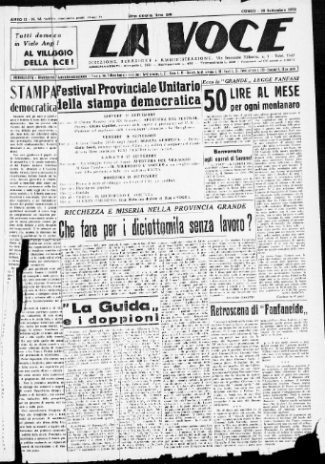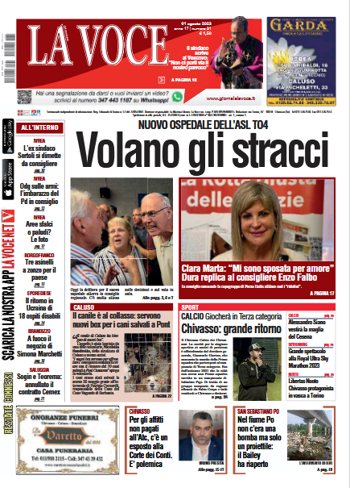
La *voce. - Cuneo : [s.n.], 1951-1980. - volumi ; 58 cm. ((Settimanale; la periodicità varia. - Il complemento del titolo varia: periodico politico e d’informazione; dal n. 6 (1958): periodico della Federazione cuneese del Partito comunista italiano. - Il formato varia. - Descrizione basata su: Anno 1, n. 4 (6 aprile 1951). - TO00197737
Autore: Partito comunista italiano : Federazione di Cuneo
Copia digitale 28 settembre 1952-31 ottobre 1954; 9 settembre 1956-1959 a: https://www.giornalidelpiemonte.it/dettaglio.php?testata=La%20Voce&data=1952/09/28

La *voce free del mercoledì : settimanale gratuito di Settimo Torinese, Ciriè, Venaria, Borgaro, Caselle, Leinì, Volpiano. - Chivasso : La voce, [1999-2006]. – 7 volumi : ill. ; 38 cm. ((Descrizione basata su: 19 gennaio 2005. - CFI0619620
Continuazione parziale di: Il *risveglio [NG169]
La *voce free di Ivrea : settimanale gratuito di Ivrea e dell'Eporediese. - Chivasso : La voce, [1999-2006]. – 7 volumi : ill. ; 38 cm. ((Descrizione basata su: 2 marzo 2005. - CFI0622440
Continuazione parziale di: Il *risveglio [NG169]

La *voce free. - Chivasso : La voce, 2006. – 1 volume : ill. ; 38 cm. ((Settimanale. - Descrizione basata su: Anno 8, n. 37 (11 maggio 2006). - CFI0655405
Fusione di: La *voce free del mercoledì; La *voce free di Ivrea

La *voce del Canavese : settimanale indipendente di informazione. - Anno 1, n. 1 (3 settembre 2007)-anno 10, n. 1 (5 gennaio 2016). - Chivasso : La voce, [2007]-2016. - 10 volumi : ill. ; 47 cm. - ISSN 1972-3121. - BNI 2008-323S. - CFI0700995
Si scinde in: La *voce di Settimo e dintorni [NG252]; La *voce di Ciriè e dintorni [NG253]; La *voce di Ivrea, alto e basso Canavese [NG250]; La *voce di Chivasso e dintorni [NG251-C]

La *voce del Canavese : settimanale indipendente di informazione. - Anno 17, n. 31 (1 agosto 2023)- . - Chivasso : La voce società cooperativa, 2023- . - volumi : ill. ; 43 cm. - ISSN 1972-3121. - BCT0082363
Variante del titolo: La *voce
Fusione: La *voce di Settimo e dintorni [NG252]; La *voce di Ciriè e dintorni [NG253]; La *voce di Ivrea, alto e basso Canavese [NG250]; La *voce di Chivasso e dintorni [NG251-C]

Soggetto: Canavese – Periodici Classe: D945.12005

Informazioni storico-bibliografiche
31 dicembre 2024. La Voce compie 25 anni e, oggi, è il primo giornale locale online del Piemonte
Dai primi passi tra lo scetticismo generale all’inchiesta sulla ‘ndrangheta del 2010, fino ai quasi 5 milioni di utenti online: il percorso straordinario di un giornale che non ha mai mollato
Correva il dicembre del 1999. Al primo piano di una palazzina di via Po a Chivasso nasceva La Voce, sulle ceneri della seconda edizione, tutta chivassese, de Il Risveglio di Ciriè. C’era chi ci dava per spacciati fin dalle prime uscite in edicola.
“Non dureranno più di qualche settimana....” dicevano. Poi "di qualche mese".
Han continuato a dirlo anche l’anno dopo, e quello dopo ancora, trasformando questo scetticismo in una cantilena.
Intanto, però, il giornale cresceva e si espandeva: Settimo Torinese, Venaria, Ciriè e, nel 2003, anche Ivrea.
Nel 2010, una super inchiesta sulla ‘ndrangheta che arriva giusto qualche mese prima degli arresti dell’operazione Minotauro.
Cambia tutto. Cessa la cantilena (“Oggi chiudono, domani chiudono, vedrai che chiudono...”) e il disfattismo cede il passo alle “querele”. A grappolo. A decine per non dire centinaia... Tant'è! Acqua passata...
Siamo nel 2025 e La Voce è ancora qui, più forte che mai. La musica è di nuovo cambiata: tra il 2023 e il 2024 abbiamo fatto un balzo in avanti straordinario. Oggi, dati alla mano (fonte SimilarWeb), siamo il primo periodico locale online del Piemonte, con quasi 5 milioni di utenti e ben 17 milioni di visualizzazioni, certificate anche da Google e dalla Regione Piemonte.
Risultati eccezionali, quasi raddoppiati rispetto all’anno scorso, quando già pensavamo di aver raggiunto un incredibile traguardo.
Le cose vanno bene anche sul fronte degli abbonamenti online, con più di 2 mila utenti.
Un risultato che ci riempie di orgoglio e ci spinge a fare ancora di più e ancora meglio.
E tutto questo grazie a voi, lettori, che ogni giorno, scegliendoci, ci date la forza di continuare a raccontare alla nostra maniera la politica, la sanità e tutto quel che ci circonda.
Buon 2025 e buon compleanno a La Voce.
https://www.giornalelavoce.it/video/attualita/560226/la-voce-compie-25-anni-e-oggi-e-il-primo-giornale-locale-online-del-piemonte.html.

Gruppo La Voce, la rotta giusta delle notizie a nord di Torino e nel canavese. Un settimanale con quattro edizioni settimanali (Chivasso, Ivrea, Settimo e Ciriè), pubblicate il martedì. La singola copia del giornale può essere acquistata per € 1,99. I pagamenti sono accreditati sul tuo account GooglePlay alla conferma dell'acquisto.
Ultimo aggiornamento 18 feb 2026
https://play.google.com/store/apps/details?id=it.dodicialle12.it.lavocenet&hl=it

